«Кораблик детства»
Педагоги: Гостева Анна Владимировна, Куприянова Анна Игоревна
Возраст детей: 3-4 года
Место занятий: III учебное здание (ул. 1-ая Приречная д.11) День занятий: вторник
Кораблик детства работает с 2011 года.
Объединение работает по следующим направлениям:
Развитие речи.
Развитие артикуляционного аппарата, речевого дыхания, мелкой моторики. Уточнение и расширение лексического запаса. Развитие фонематического восприятия и фонематических представлений.
Формирование элементарных математических представлений.
Изучение математических свойств предметов, геометрических фигур. Формирование понятий о временных отношениях. Установление связей, зависимостей между предметами.
Педагог: Гостева Анна Владимировна
Психологические игры.
Развитие психических процессов, двигательной активности через игровую деятельность.
Изо-деятельность.
Обучение различным техникам рисования. Формирование эстетического вкуса. Развитие зрительного восприятия. Развитие мелкой моторики пальцев рук.
Педагог: Куприянова Анна Игоревна

Кроме интересных занятий для ребят проводятся разные конкурсы, праздники и весёлые мероприятия!

Наши занятия:
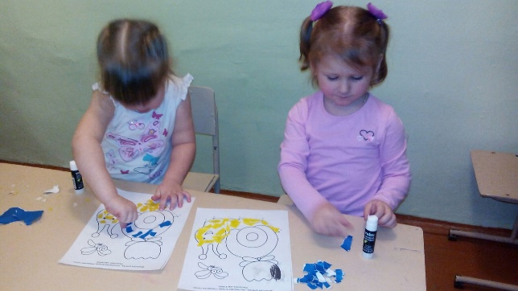
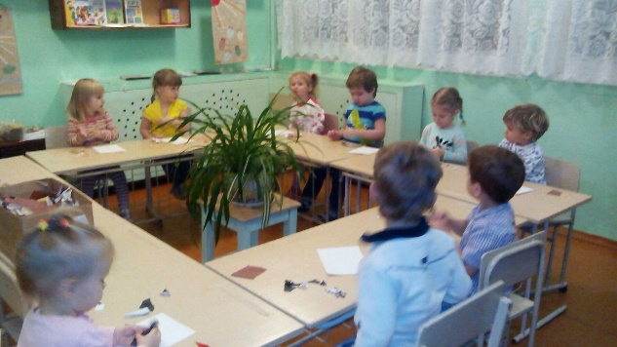

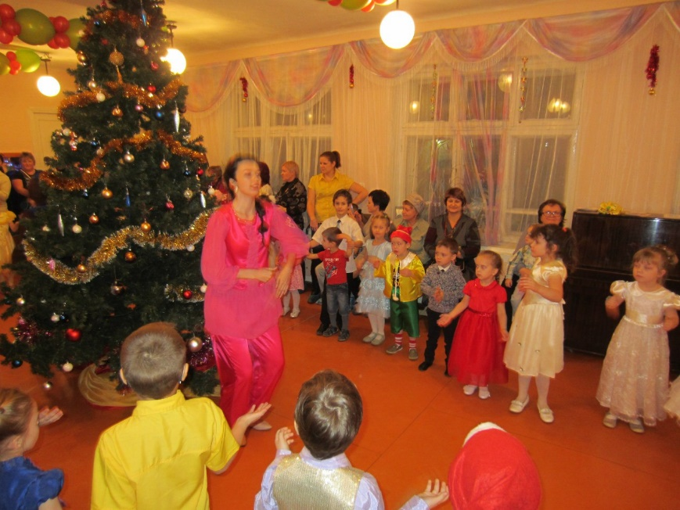
Наши праздники:

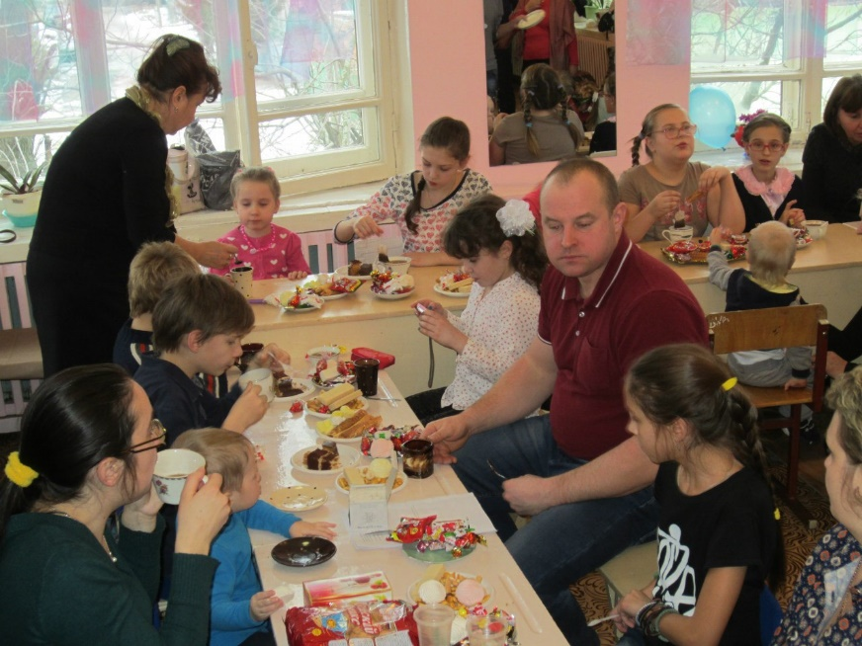

«Кораблик детства»
Педагоги: Гостева Анна Владимировна, Куприянова Анна Игоревна, Лукьянова Елена Сергеевна
Возраст детей: 5 – 6 лет
Место занятий: III учебное здание (ул. 1-ая Приречная д.11) День занятий: суббота
Кораблик детства работает с 2011 года.
Объединение работает по следующим направлениям:
Развитие речи.
Развитие артикуляционного аппарата, речевого дыхания, мелкой моторики. Уточнение и расширение лексического запаса. Овладение грамматическими категориями, звуко – слоговым анализом и синтезом. Развитие фонематического восприятия и фонематических представлений.
Занимательная математика.
Изучение математических свойств предметов, геометрических фигур. Представление о числовом ряде, десятке. Формирование понятий о временных отношениях. Установление связей, зависимостей между предметами.
Педагог: Гостева Анна Владимировна
Ритмопластика.
Развитие координации движений, развитие умения выполнять движения под музыку. Укрепление мышц, связок. Совершенствование движений, развитие общей моторики, физических качеств.
Педагог: Лукьянова Елена Сергеевна
Изо-деятельность.
Обучение различным техникам рисования. Формирование эстетического вкуса. Развитие зрительного восприятия. Развитие мелкой моторики пальцев рук.
Педагог: Куприянова Анна Игоревна

Кроме интересных занятий для ребят проводятся разные конкурсы, праздники и весёлые мероприятия!

Наши занятия:
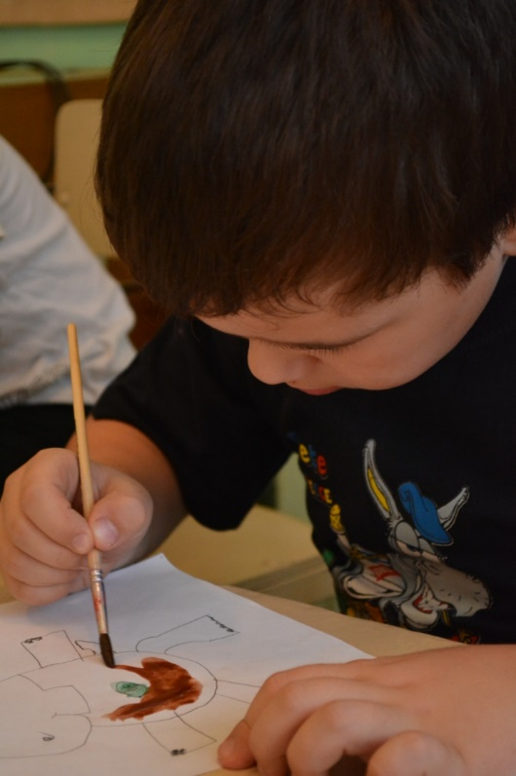
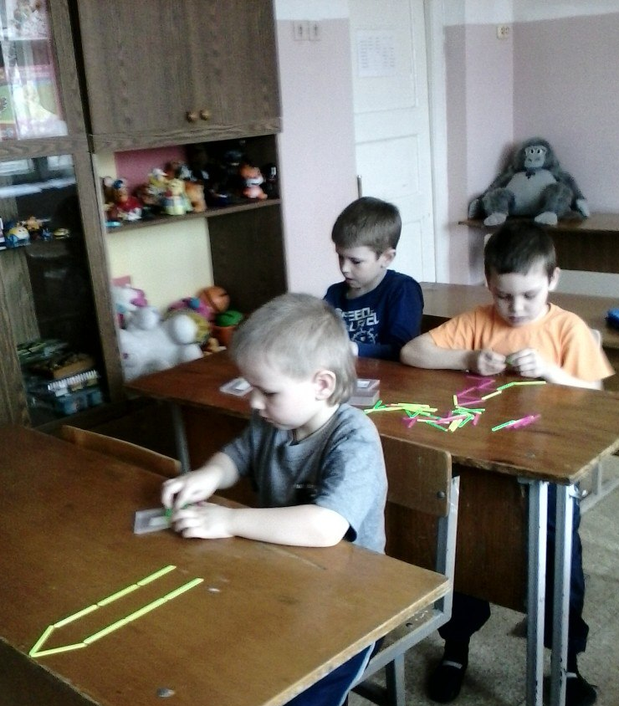

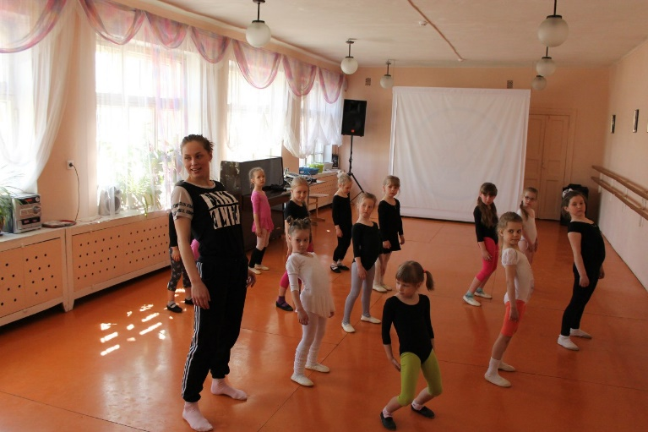
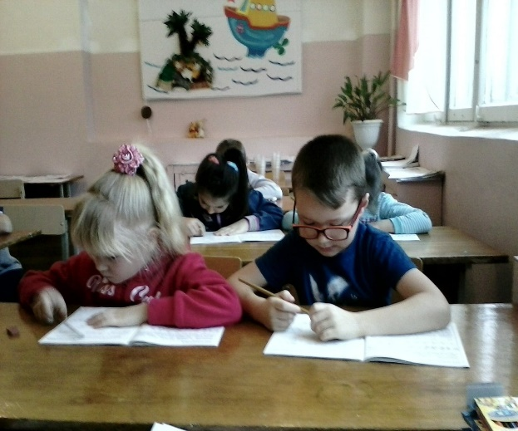

Наши праздники:
